Решение задачи:
Дискретное программирование по профилю – замощение доминошками
Задание:
Найти количество способов замостить таблицу n×m с помощью доминошек размерами 1×2, 2×1.

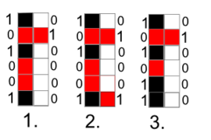
Решение:
Для удобства можно хранить профили в виде двоичных масок. В качестве состояния динамики будем использовать профили размерами n. В этом профиле 1 будет означать, что домино лежит горизонтально и заканчивается на этом столбце, иначе 0. Таких профилей будет 2^{n}. Теперь проверим из какого профиля в какой можно перейти.

С чего мы начали:
Мы создаем функцию для подсчета количества способов:
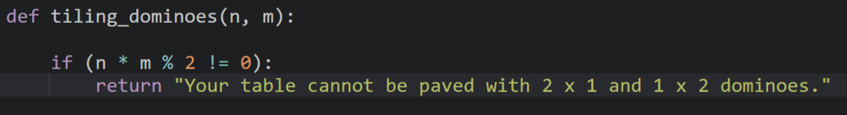
n – число строк, m – число столбцов
Первое, что мы проверяем это возможно ли вообще замостить таблицу нашими доминошками. То есть наша таблица должна состоять из четного количества ячеек, иначе ее будет не заполнить.

Далее мы создаем массив d, который будет хранить информацию о том из какого профиля в какой можно перейти и для начала просто заполним его 0:
Далее мы будем строить матрицу переходов:
d – содержит 2^{2n} элементов и 4 вложенных списка. Каждый список будет нам говорить в какой профиль можно будет перейти из этого. То есть для первого вложенного списка, индекс которого 0 (в двоичной системе 00 для n = 2) будет соответствовать тому, в какой профиль можно перейти из 00 (для n = 2). И так же для всех остальных. Как же мы будем это проверять?
Наши условия:
Из профиля i в профиль j можно перейти если выполняются условия:
Можно положить горизонтальные домино. То есть там, где в j профиле стоит 1, в i профиле должен стоять 0.
Можно доложить в оставшиеся клетки вертикальные домино. То есть оставшиеся 0 в i профиле должны образовывать четные подстроки. Сначала мы проверяем первое условие. После уже второе. Для проверки второго условия мы решили объединить два профиля в один. И проверяем на наше условия. Если все условия удовлетворяют, то мы ставим 1 туда, если же не так, то 0. Так теперь мы знаем из каких в какие профили возможен переход.

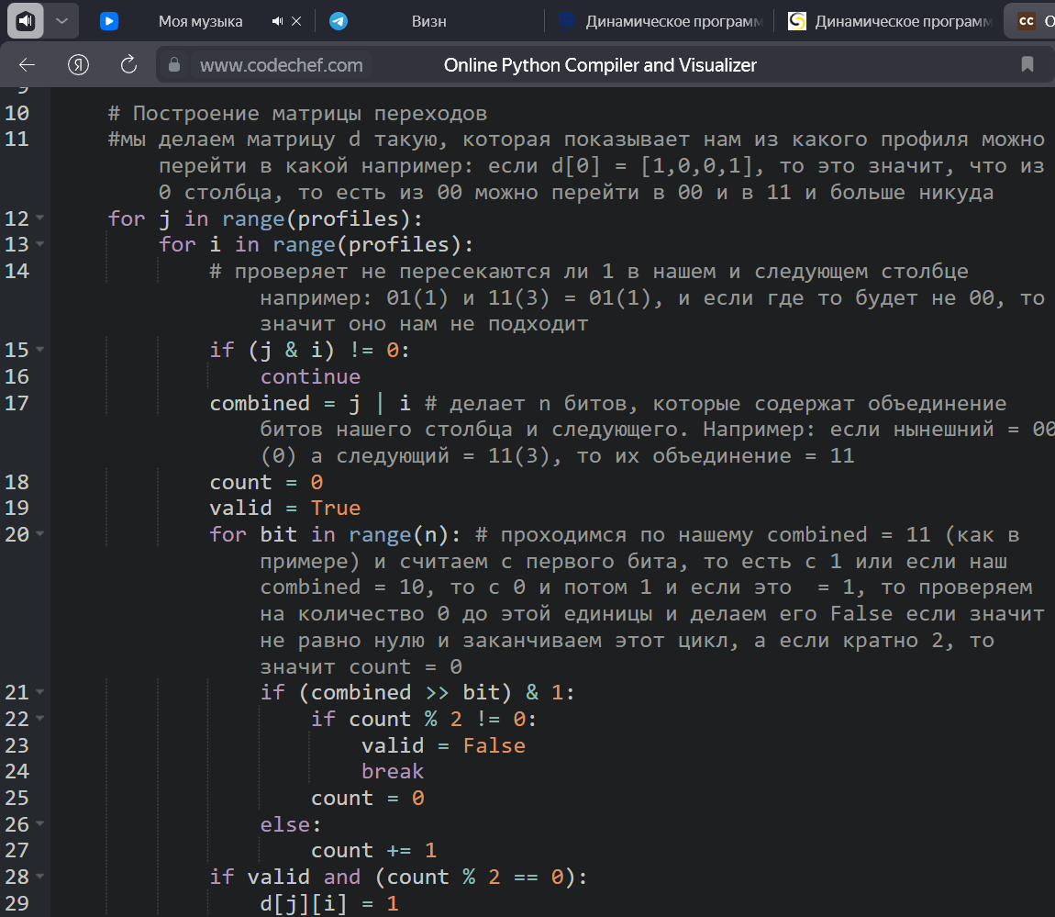
Теперь мы создадим новый массив для подсчета количества способов. Этот массив будет содержать m+1 списков, в каждом из которых будет количество способов добраться туда.
Мы создаем m+1, для того чтобы добраться до столбца, который будет после – последнего и он должен быть равен 0 (00 для n = 2)
Теперь нам нужно как – то заполнить этот массив. Мы будем проходиться по столбцам. Первый столбец может быть только 0 (00 для n = 2). Дальше мы будем проходиться по каждому элементу нашего списка a. И в каждый элемент будем записывать количество способов добраться до туда. Например: возьмем первый столбец (то есть второй). a[1][i] = sum(a[k-1] [i] * d[i] [j] for j in range(profiles)). Умножаем на элемент из d, чтобы либо обнулялось если нельзя из предыдущего добраться в наш столбец или умножаем на 1, если можно.
И после того, как мы почитали количество способов добраться до такого – то профиля мы просто выводим количество способов добраться до a[m][0], так как после – последнего столбцы ничего быть не может. Это и будет наш ответ.

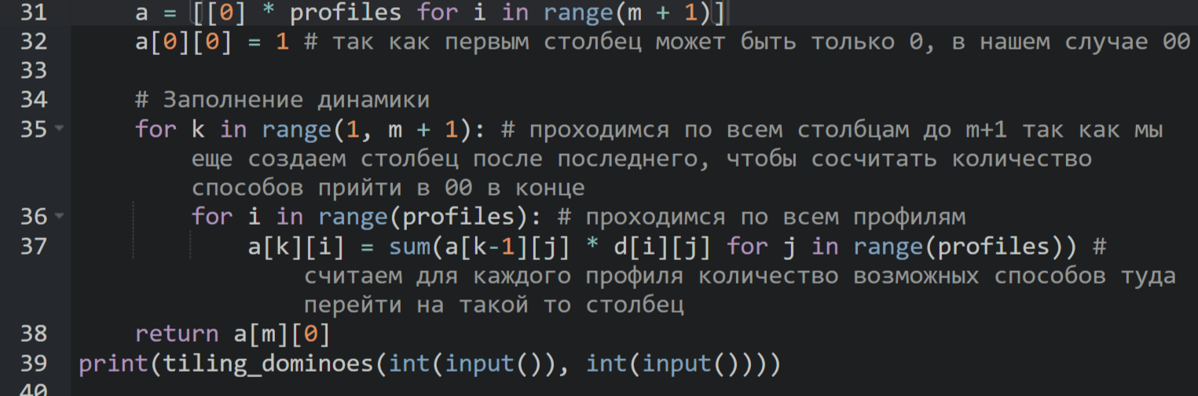
Подсчитав сложность она будет равна O(2^{2n}(m + n)), но обычно столбцов количество преобладает и поэтому принято записывать O(2^{2n}m)
(Википедия)

